FORMACIÓN RICO CEJUDO 2018-19
Os mando una primera tarea. “El pájaro del alma”, podéis leerlo en documento adjunto o bien ver su audiocuento también adjuntado y respondáis a las siguientes preguntas pudiendo hacer una reflexión sobre el contenido del libro. Servirá para repasar los contenidos aprendidos en anteriores formaciones sobre el mundo emocional.
A continuación os escribo algunas frases del cuento y os hago preguntas, las demás frases analízalas y explica a qué se pueden estar refiriendo, de esta manera podrás hacer una reflexión sobre el contenido del cuento y sobre tu formación en emociones.
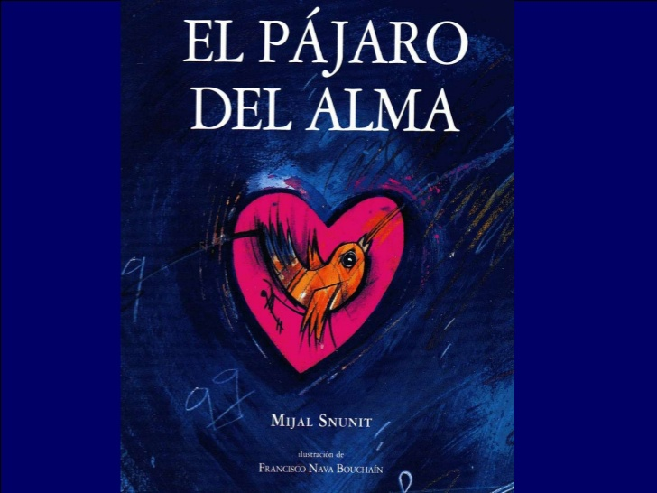
- ¿Qué representa el pájaro del alma?
- Hondo, muy hondo del cuerpo, habita el alma ¿Dónde está?
- Hasta ahora nadie ha nacido sin alma aunque nadie lo haya visto. Este pájaro no nos abandona nunca. (Explica qué significa)
- Esta hecho de cajones. ¿Qué pueden ser esos cajones?
- Estos cajones no se pueden abrir solo con una llave muy especial y el pájaro es el único que lo abre y todo lo que hay dentro se esparce por el cuerpo. (explica a qué se refiere).
- A veces el pájaro es quien decide que cajón abrir(Explica qué significa)
- Otras veces el hombre le pide cosas al pájaro y éste no hace caso y no es obediente. (Explica qué significa)
- Cada hombre es diferente(Explica qué significa)
- Mientras no cierre el cajón del enfado el hombre sigue enojado(Explica qué significa)
- Los movimientos y actuaciones del pájaro. ¿Qué representan?
- ¿Por qué hay que escuchar atentamente al pájaro?
- Ya tarde en la noche cuando todo esté en silencio ¿de qué se trata?.

